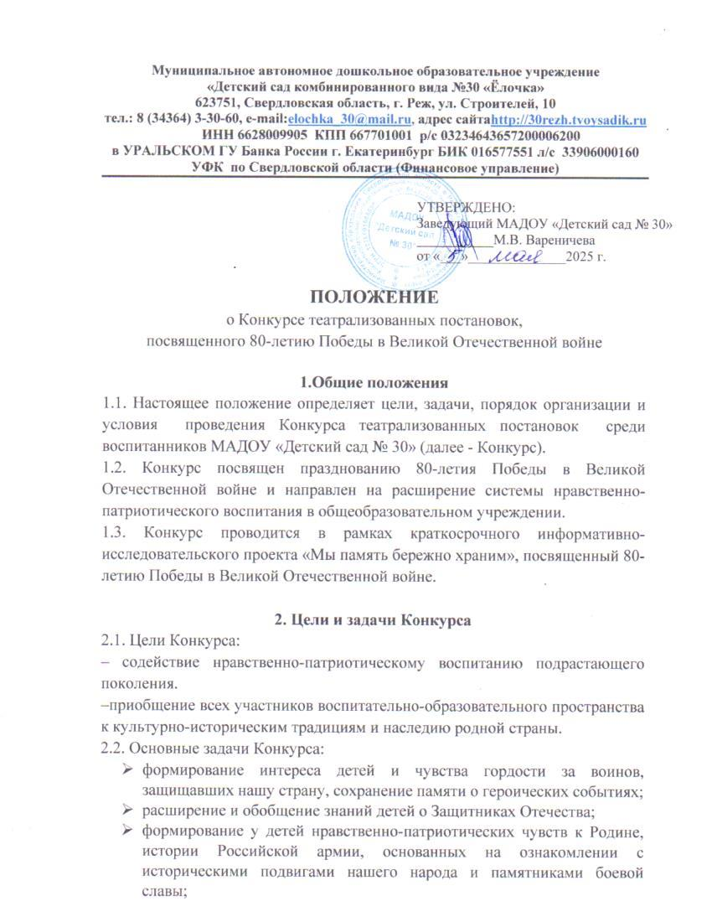

* развитие мыслительных, речевых и творческих способностей воспитанников;
* воспитание уважительного отношения к защитникам Отечества;
* привлечение педагогов, родителей к совместной творческой деятельности с детьми.

**3.Участники Конкурса**

3.1. В Конкурсе принимают участие дети средней, старшей, подготовительной групп МАДОУ «Детский сад № 30».

3.2. В Конкурсе принимают участие детские коллективы, родители  (далее Участники).

**4. Требования к театрализованным постановкам**

4.1. Для участия в Конкурсе необходимо подготовить театрализованную постановку, раскрывающую тему героической истории и воинской славы Защитников Отечества. Время показа театрализованной постановки не более 15 минут.

4.2. Театрализованные постановки могут включать в себя:

– музыкальные произведения и песни;

– танцы и пантомиму;

– монологи и стихи;

– сценки и театрализованные действия и т.п.

**5. Сроки и место проведения**

5.1. Конкурс проводится 05.05. 2025 года.

**6. Жюри конкурса**

6.1. Состав жюри:

Председатель – заведующий МАДОУ «Детский сад №30 «Елочка» Вареничева М.В.

Члены жюри:

Панкратьева В.Н. – менеджер по культурно-массовому досугу в МБУК ДК «Горизонт»;

Гарат Е.А. – учитель-логопед;

**7. Требования и критерии оценки**

7.1. Уровень исполнения театральной постановки оценивается по 3-х бальной шкале по следующим критериям:

– соответствие репертуара заданной теме;

– актуальность содержания и оригинальность идей;

– художественная целостность выступления;

– уровень исполнительского мастерства (согласно возрасту);

– сценическая культура (согласно возрасту);

– эмоциональность подачи материала;

– разнообразие выразительных средств.

– органичность костюма, декорации, реквизита при раскрытии идеи.

1. **Подведение итогов и награждение**

8.1. По результатам проведения Конкурса жюри определяет победителей в следующих номинациях:

– лучшая театрализованная постановка;

– юное дарование;

– лучший солист;

– лучшее исполнение патриотической песни;

– лучшая танцевальная постановка;

– лучший исполнитель стихотворения;

– лучший сценарий;

– лучший костюм военных лет.

8.2. Жюри оставляет за собой право вносить изменения в условия конкурса при подведении итогов (количество номинаций, число победителей и др.)

8.3. Победители номинаций награждаются дипломами, памятными призами.